**Учимся различать звуки [С] и [Ш]**



*Характеристика: Звук [С] – согласный, твердый, глухой, обозначается синим цветом. Звук [Ш] – согласный, твердый, глухой, обозначается синим цветом.*

*Кода произносим звук [C] губы улыбаются, зубы стоят заборчиком, язык находится за нижними зубами. Когда произносим звук [Ш] губы вытянуты бубликом, язык в форме чашечки поднят наверх.*

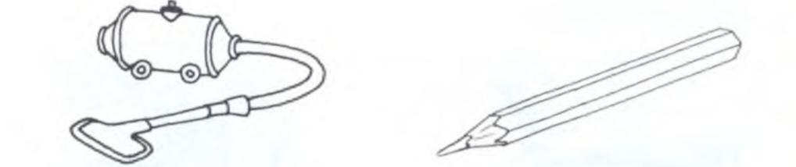

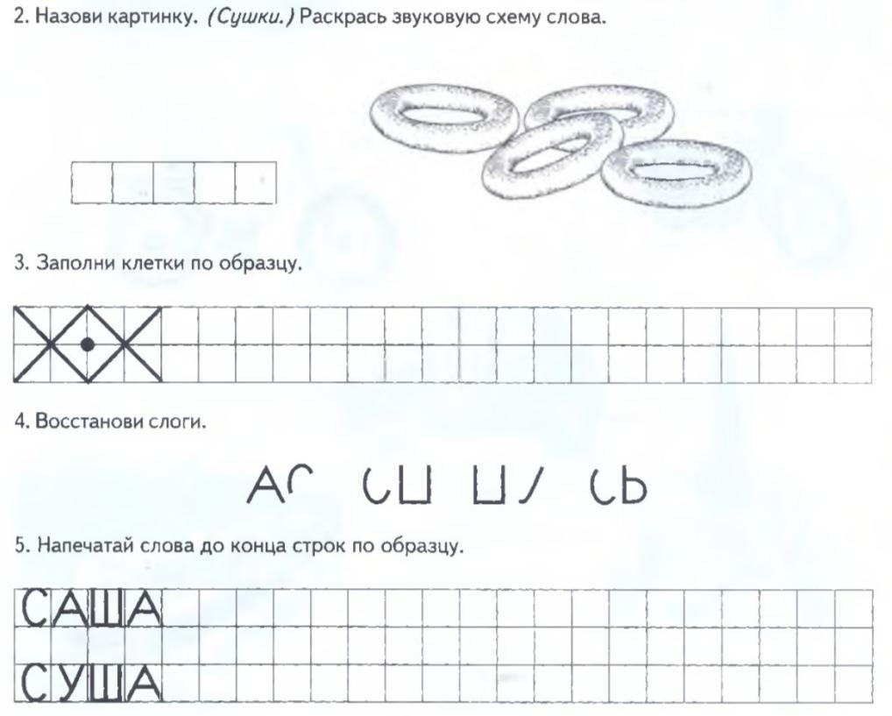

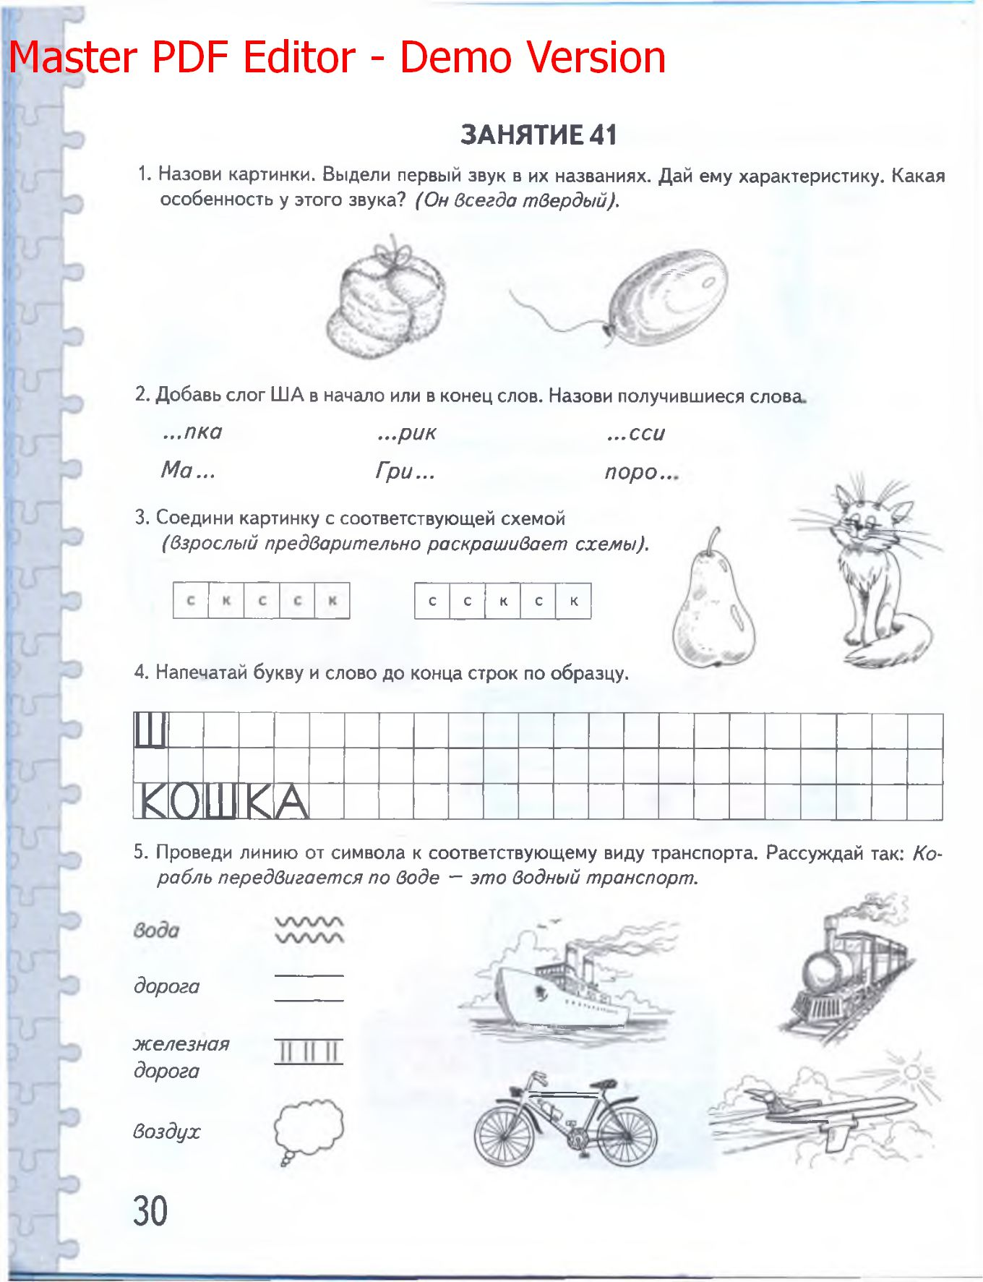

6.